# Hello World

1. Iniciar o cmd
2. Digitar **docker + enther**: para testar se o comando Docker está sendo reconhecido pelo computador.

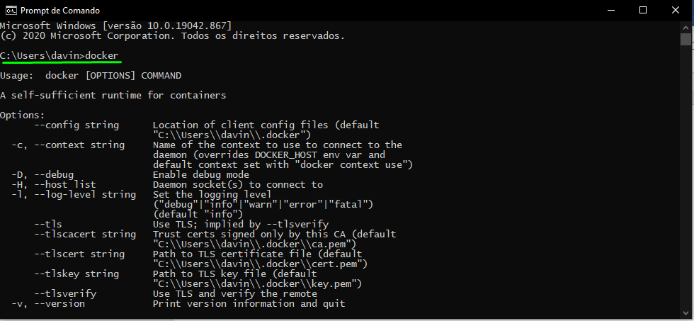

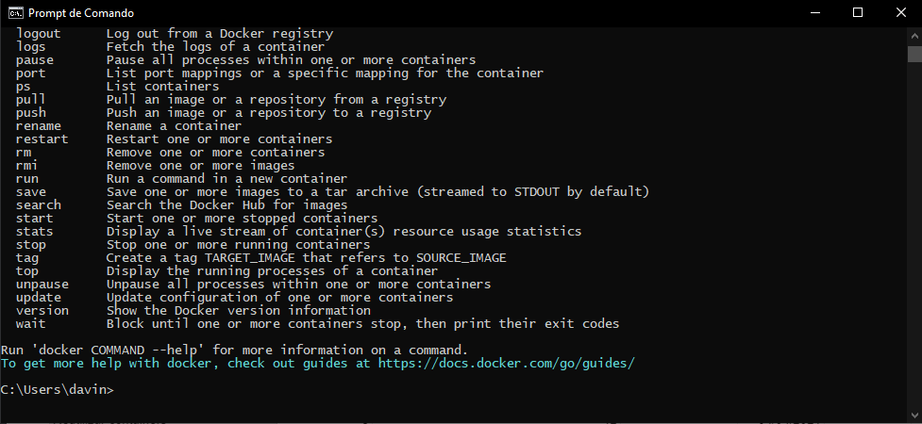

1. Fazendo o primeiro teste

Digite o comando: ***docker container run hello-world*** + Enther

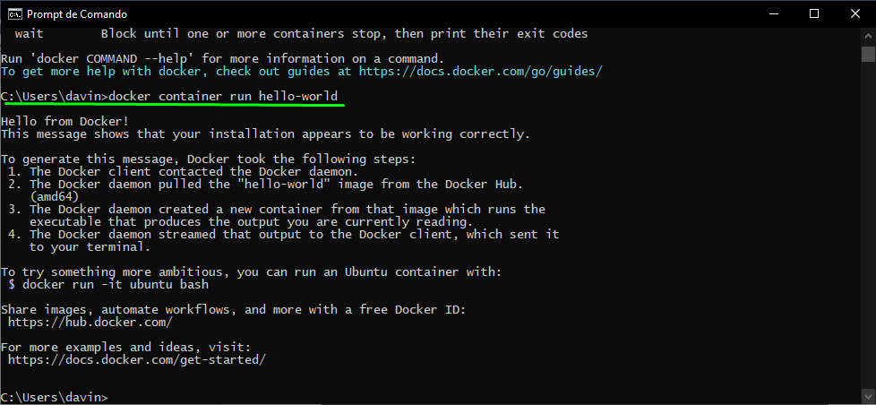

Ref Apostila Docker: 3.2. Hello World: Meu Docker funciona